《第28课中国特色社会主义道路的开辟与发展》教学设计

 | 教学指导思想与理论依据
- 设计思路
本课以天津学子为授课对象，改革开放后中国的变化为主题，结合天津“泰达精神”及改革开放以来天津的发展展开设计。深挖并充分结合天津乡土资源，从天津人民的视角见证中国特色社会主义道路的开辟与发展。一方面，引导学生身临其境，感悟家乡历史，并透过天津看中国；另一方面，通过引导学生分析史料，帮助学生增强时空观念，提高学生史料实证和历史解释的能力，激发学生家国情怀。
- 内容主旨
十一届三中全会召开后，天津紧跟改革开放的时代步伐，在农业、工业和外贸等领域取得一系列重大成就，逐渐形成“开放、开拓、求实、求新”的“泰达精神”，在它的指导下，天津人民经过不断努力，让天津在对内改革和对外开放层面都取得了巨大成就。“泰达精神”也成为了改革开放“开拓创新、勇于担当、开放包容、兼容并蓄”精神结合天津实际情况的最好体现。
 | 教学背景分析
- 课题及教学内容分析
本节教学内容出自《中外历史纲要》（上）第十单元《改革开放与社会主义现代化建设新时期》，主要讲授了十一届三中全会以来，党中央在进行全面的拨乱反正的同时进行了农村、城市经济体制改革与对外开放，通过中共十二大以来思想上的擘画，最终确定建设社会主义市场经济体制的总目标。20世纪80年代提出“一国两制”的伟大构想，促使港澳回归，促进两岸关系进一步向好发展。本课位于本单元开篇部分，引出本单元内容，即改革开放以来我国取得的重大成就。联系紧密且自然，有利于帮助学生理清历史脉络。
第一子目伟大的历史转折，主要结合邢燕子、王永臣等天津籍历史人物的案例，全面拨乱反正期间天津的史料，讲解十一届三中全会与全面拨乱反正历程。
第二子目改革开放进程，以天津海河为轴线，首先讲述海河上游静海大邱庄的农村经济体制改革，其次讲述了中游山海关汽水厂城市经济体制改革，最后再讲到入海口对外开放的整体历程。结合海河沿岸发展中的时间节点，绘制出时间轴，讲述党中央的思想擘画历程。
第三子目“一国两制”与祖国统一大业，讲述“一国两制”构想的提出，并将港澳台与天津合作发展经济的案例融入其中，进而讲到港澳台与内地的协作发展。
根据教材，并将天津“泰达精神”产生、发展、成熟历程作为引导，我将本课整合成以下三个子目：
1.求真求实寻道路
2.开放包容闯道路
3.开拓求新建道路
- 学生情况分析
本课的授课对象为天津市高一学生，本课内容在义务教育阶段部编版八年级下册的第三、四单元已有所涉及，高一学生对十一届三中全会、拨乱反正、农村和城市经济体制改革、社会主义市场经济体制、对外开放历程、党中央的思想擘画历程、“一国两制”的伟大构想、港澳回归、两岸关系发展等内容已有基本的了解。课前学生通过学案进行预习，对本课引入的天津乡土资源，例如：邢燕子与王永臣的故事、静海大邱庄、山海关汽水、天津滨海新区、天津港、天津泰达、天津积极与港澳合作往来等有了基本的认知。除此之外，教师以“泰达精神”作引入和线索，结合中国特色社会主义道路开辟和发展进程中天津取得的成就，如：大邱庄、山海关汽水厂、天津滨海新区在改革开放中取得的成就作为实际案例，引发学生对家乡情感的共鸣，进而激发学生的学习兴趣。教师应适当取舍，以小见大，帮助学生深入了解中国特色社会主义道路开辟与发展的全过程。
 | 教学目标
 | 通过本课的教学，帮助学生了解真理标准问题讨论和党的十一届三中全会的历史意义，改革开放以来中国在各个领域取得的成就、综合国力及国际影响力的不断提升，“一国两制”对实现祖国完全统一的重大意义等知识。利用课本、学案、多媒体等教学工具，引用具有地方特色的史料，辅以情景设置法、讨论法在内的多种教学方法，帮助学生提高史料实证和历史解释的能力，培养学生时空观念。最终激发学生爱国爱家的家国情怀以及帮助学生树立正确的价值观。
 | 教学重点和难点
- 教学重点
中共十一届三中全会实现伟大的历史转折，天津改革开放的历程，党中央的思想擘画历程，和平统一与“一国两制”。
- 教学难点
南方谈话的历史意义，中国特色社会主义对中华民族伟大复兴的意义。
 | 教学资源和教学方法
（一）教学资源
课本、学案、多媒体。
（二）教学方法
教法：运用现代教育技术辅助教学；设置情景进行教学；进行启发式教学；通过讨论法、比较法进行教学。
学法：与教法相对应的，学生通过情境体验，加之图文史料具有直观性的特点，能从多角度了解历史现象，指导学生在自主学习、合作探究过程中学习历史探究方法，解决历史疑问，提升历史学科核心素养。
教学过程
教学环节 |  | 教师活动 | 学生活动 | 设计意图
导入新课 |  | - 三则材料导入  材料一：  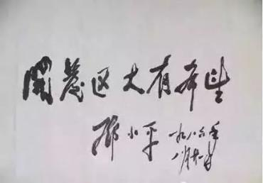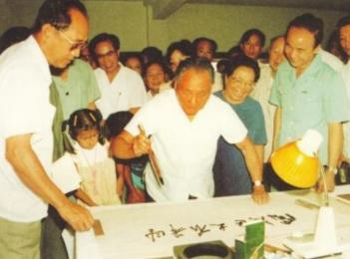  材料二：  天津开发区很好嘛，已经创出了牌子，投资环境有所改善，外国人到这里投资就比较放心哩！  ——《邓小平语录》  材料三：  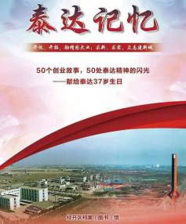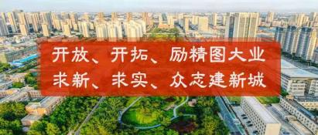  - 教师提问：请各位同学观察左侧这副书法做品，它 的内容是什么呢？  - 教师讲授：接下来我们看一下这段材料，这是改革 开放之初，邓小平在视察天津新港和刚刚建成的天津经济技术开发区，看着热火朝天的建设场面时发出的感慨。我们再看一下这张海报，这是2021年，滨海新区为庆祝天津经济技术开发区成立37周年所制作的庆祝海报，上面写着“开放、开拓、求实、求新”，这就是“泰达精神”。请同学们思考，自改革开放以来，天津的发展总趋势是什么呢？今天这节课，就让我们带着这个疑问，一起以改革开放期间天津的实际案例为切入，并通过天津改革开放的进程，感悟天津发展总趋势，感受中国特色社会主义道路的开辟与发展！ | 学生回答教师提问：是由邓小平同志所写的“开发区大有希望”。 | 通过对邓小平同志书法作品、《邓小平语录》内容和天津泰达精神海报三则材料导入，提出疑问，引导学生对“改革开放以来，天津的发展总趋势”这一问题进行思考，激发学生学习兴趣。
一、求真求实寻道路 |  | - 过渡：1976年10月6日，以江青为首的“四人帮” 反革命集团被粉碎，十年“文革”就此结束。正当中国发展迎来重大转机之时，1977年2月7日，《人民日报》发表了一篇题为《学好文件抓住纲》的文章，其内容表述如下：凡是毛主席做出地决策，我们都坚决拥护；凡是毛主席做出的指示，我们都始终不渝地遵循。这就是“两个凡是”的思想。这篇文章的发表，严重违背了“实践是检验真理的唯一标准”这一基本原则，更表明，此时党内思想固化严重，对党员开展一场思想大解放的必要性日益凸显，中国共产党求真求实寻找新道路的历程即将展开。  - 教师讲授：我们来看一下这张图，有没有同学知道，图中的女孩是谁？没错，她就是“最美奋斗者”邢燕子。1958年，中学刚毕业的她没有选择回到天津市区工作，而是回到老家——偏僻贫穷的宝坻县司家庄村务农。她带领妇女组成“邢燕子突击队”，开垦出560亩荒地，让村里多收获了几万斤粮食。空闲时间，她和队友捕鱼、编芦苇，三个月时间为村里创造了3000多元的副业收入。1978年12月18日，37岁的她走进人民大会堂，参与了一场在新中国历史上具有转折性意义的大会。多年过去了，如今的燕子大姐在回忆起那段经历时依然感慨到：“这场会议是我记忆里最深也是最难忘的一件事。”  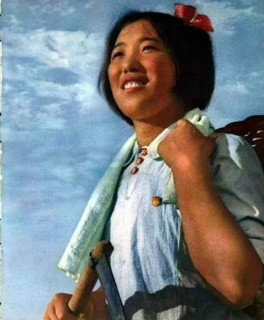  - 教师提问1：请同学们看书告诉老师，是什么会议，让燕子大姐如此难忘呢？  - 教师提问2：接下来，请大家阅读课本，总结十一届三中全会的内容。  - 教师提问3：通过这些内容我们不难看出，这场会议有着非常重要的意义。接下来，请同学们根据邓小平同志《解放思想，实事求是，团结一致向前看》讲话的部分内容，结合课本，试概括并总结十一届三中全会的历史意义。  材料四：  要搞四个现代化，把社会主义经济全面的转移到大生产的技术基础上来......现在我们的经济管理工作，机构臃肿，层次重叠，手续繁杂，效率极低......如果现在再不实行改革，我们的现代化事业和社会主义事业就会被葬送。  ——邓小平《解放思想，实事求是，团结一致向前看》  - 教师讲授：我们从这段史料中的“如果现在不实行改革，我们的现代化事业和社会主义事业就会被葬送”可以看出，这次讲话，是解放思想，开辟新时期新道路的宣言书，中共十一届三中全会，也由此成为了党和国家历史上的一个转折点，即开启了改革开放和社会主义现代化建设新时期。  在上一课中我们学到，文化大革命期间：许多地方出现造反派组织的打砸抢事件，学校停课，工厂停工，党政机关受到冲击，大批领导干部和知识分子遭到批判和揪斗，社会和生产秩序陷入混乱。  古人云：“亡羊补牢，为时不晚。”“知错能改，善莫大焉。”如今我们已经看到了“羊圈”上的窟窿，认清了曾经犯下的错误，如何“补牢”，如何处理历史包袱成为了十一届三中全会后，改革开放以前最棘手的一件事。我们来看一下这段视频。  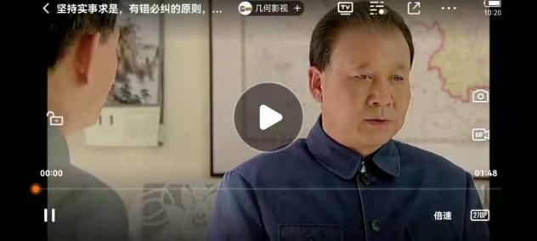  视频中，邓小平同志通过为刘少奇同志平反提出了“实事求是，有错必究”的原则，根据这一原则，针对历史包袱的拨乱反正全面展开。  - 教师提问4：请同学们阅读课本并告诉老师，实事求是的拨乱反正有哪些内容？  - 教师讲授：在“两个凡是”的错误思想遭到否认后，许多人开始思考：究竟应该用什么样的态度对待毛泽东思想？判定历史实践的是非标准到底是什么？1986年6月召开的十一届六中全会给出了我们答案。  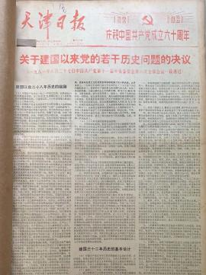  图中是1981年6月《天津日报》发表的一篇题为《关于建国以来党的若干问题的决议》。全会通过的《决议》首先肯定了毛泽东和毛泽东思想的历史地位和指导作用，并总结了新中国成立32年来的历史，对统一全党思想，开启改革开放新征程打下重要的思想基础。  在文化大革命期间，民主法制遭到严重破坏，宪法的内容具有时代滞后性。以天津为例，文化大革命期间，多所法院、检察院被取消，就连身为天津市高级人民法院法官的王永臣也被扣上了右派的帽子，下放到工厂做工。十一届三中全会以后，党和国家以“实事求是，有错必究”为原则，将平反工作提上日程。据统计，在文革期间，天津全市判处的3077件反革命阶级报复案中，维持原判的仅有400件，其他大多数被平反。平反工作于1987年基本完成。  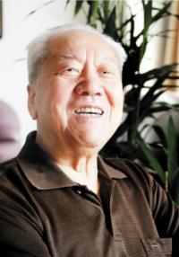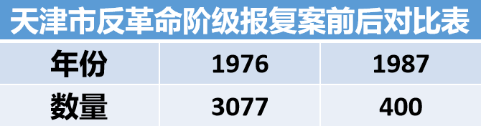  由此可见，完善民主法制十分重要。1982年底，五届全国人大五次会议通过《中华人民共和国宪法》，增加了适应改革开放和社会主义现代化建设的新规定，标志着我国社会主义民主政治建设进入新阶段。  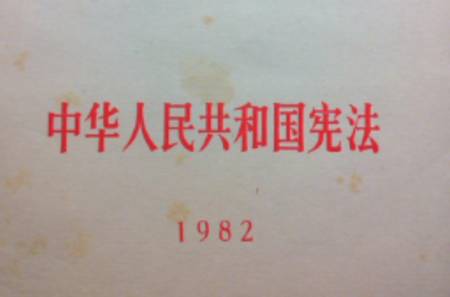 | - 学生回答1：十一届三中全会  - 学生回答2：①停止使用“以阶级斗争为纲”的错误口号，做出把党的工作重心转移到经济建设上来，实行改革开放。②确立了党的思想路线、政治路线和组织路线。③恢复党的民主集中制。④审查解决了历史上遗留的一批重大问题和一些重要领导人的是非功过问题。  - 学生回答3：十一届三中全会开启了改革开放和社会主义建设新时期。  - 学生回答4：十一届六中全会的召开、平反冤假错案和《中华人民共和国宪法》的修订。 | 通过引入有关天津的史料，引起学生共鸣，激发学生学习兴趣，了解“伟大的历史转折”的含义，达到培养学生史料实证能力、爱国意识和家国情怀的目的。
二、开放包容闯道路 |  | 1. 过渡：我们看一下这张图，九河之水从上游涓涓流淌而来，最终在三岔河口汇聚，形成浩浩荡荡的母亲河——海河。十一届三中全会的召开，拉开了改革开放的序幕，同时为海河沿岸带来了新的希望。请同学们和老师一起看一下这个视频，欣赏一下海河的大美风光！  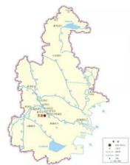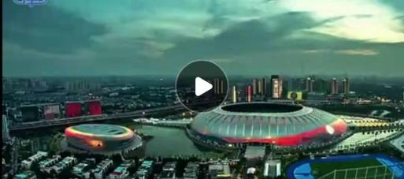  “滔滔不绝海河水，生生不息人世间”，从九河之源到“河海之门”，从改革开放初启到中共百年华诞，它流淌流四十余年，早已成为了天津改革开放的见证。中国特色社会主义道路，正如海河水奔流向海，不断发展向前。今天就让我们一起乘坐历史的邮轮，以海河为时代见证，看天津如何开放包容闯道路。  - 教师讲授：1978年11月24日，安徽凤阳小岗村18位农民签下“生死状”，将村内土地分开承包，开家庭联产承包责任制之先河，农村改革的序幕就此拉开。  十一届三中全会之后，家庭联产承包责任制得到推广,位于海河上游的静海大邱庄，就是代表之一。同学们看一下这张图，这是上世纪70年代的大邱庄，当时的大邱庄，地势低洼、土地盐碱、旱涝灾害频发，加之农民生产积极性差，使这里成为了远近闻名的“穷村”，甚至有民谚道“宁吃三年糠，有女不嫁大邱庄”。在当地村民的共同努力下，大邱庄抓住改革时机，到1992年，这里发生了翻天覆地的变化，农业产量提高，百姓安居乐业，“天下第一庄”“华夏第一村”的美誉由此产生。  大邱庄的改革是天津市农村经济体制改革的写照。我们看一下这张《天津市农村居民可支配收入前后对比表》，从1978年到1983年，天津市农村居民可支配收入从153元增长到412元，增长1.69倍，年增长21.9%。由此可见，农村经济体制改革在天津取得重大成就。  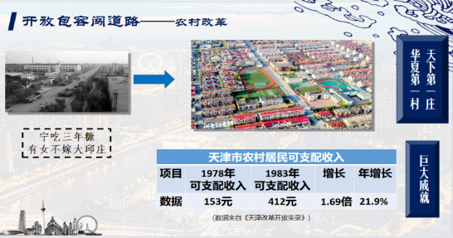  顺流而下，从农村来到城市，一览改革为这里带来的变化。我们看一下这张图，相信大家对它都不陌生，没错，这就是陪我们一代代海河儿女度过酷暑的山海关汽水。但在改革开放前，和大多数国企一样，生产力低下，管理滞后，成为了山海关汽水发展的最大阻力。改革开放后，山海关汽水厂迎来了新的发展契机。它打开大门，积极引进国外先进生产技术，并同美国可口可乐公司展开合作，不断创新，不断发展壮大。  山海关汽水厂的新生是城市改革的缩影。大家看一下《城市经济体制改革前后对比表》，从表中我们可以看出，天津市国有及国有控股企业总资产从1978年的155亿增长到2004年的5653亿，增长36.4倍；而国家所有者权益也从1993年的22亿增长到2004年的1976亿，增长8.9倍。这组数据充分显示了，天津的城市经济体制改革取得显著成效。而山海关汽水的新生也启示着我们，童年，它并不仅是我们的回忆，更是将“泰达精神”由理论变成现实的一大步，成为了城市经济体制改革的见证！  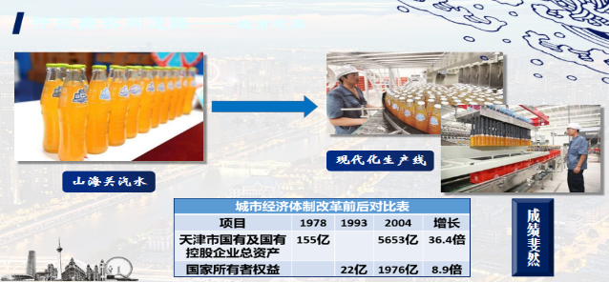  在农村、城市经济体制改革如火如荼的建设之时，开放也在大踏步向前迈进。让我们继续把船驶入海河入海口，共看对外开放以来天津取得的成绩。1980年，四个经济特区成立，成为中国对外开放的开端。1984年，国家又设立了包括天津在内的14个沿海开放城市，对外开放格局逐渐形成。同年，天津新港和天津经济技术开发区相继开始建设。天津港也由此发展为全国最大的人工港，成为联通中外的交通枢纽。而天津经济技术开发区从改革开放起，就不断吸引外资，截至今天，已有3300多家外商企业在天津落户，总投资额超过150亿美元，综合实力在全国57个国家级开发区中排名第一！  到了1994年，天津市决定在天津经济技术开发区、天津港保税区的基础上设立滨海新区。自此，天津人民“求实、求新”，将“开放、开拓”进一步落到实处，推动天津的对外开放进入新阶段。  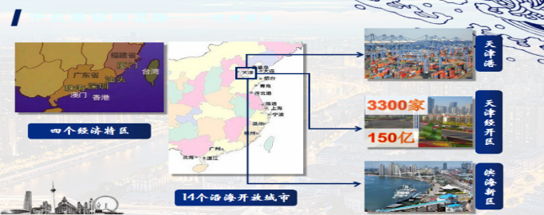  - 教师提问1：“东达沧海，西引太行，南通江淮，北拱神京”。海河是轴，我们以小见大，回顾了改革开放期间天津在实践方面所取得的重大成就。为何会取得这些重大成就呢？那就是党中央的思想擘画。接下来，就让我们一起学习一下党中央是如何保持如海河浪潮波涛滚滚般的气势，不断完善中国特色社会主义理论体系，助力我国改革开放，在探索中创新，在创新中探索！  - 教师讲授：在这里老师有一个疑问，为什么说“南方谈话”为中共十四大做出了思想理论准备呢？我们看一下这张漫画，“不管黑猫白猫，捉到老鼠就是好猫。”这就是著名的“白猫黑猫论”。  - 教师提问2：这里的白猫黑猫分别指什么呢？让我们带着问题，结合初中所学知识，一起来回忆一下南方谈话的背景。  - 教师讲授：这两件事，使原有的两极格局发生倾斜，社会主义国家如何发展成为新问题。面对严峻的国际形势，党内也展开了一场关于姓“资”还是姓“社”的大讨论。  为消除全国人民的疑虑，1992年，邓小平前往深圳、珠海等地进行视察，并发表重要讲话。我们看邓小平同志说的这样一段话，仔细思考后我们发现，邓小平同志所言即是，无论是计划经济还是市场经济，都是资源的配置手段。资本主义可以有计划经济，社会主义也可以用市场经济。只要能发展生产力，都可以去实践。  说到这里，老师刚刚提出的那个小疑问也就有了答案，白猫黑猫指的是计划经济和市场经济，而捉到老鼠指的是生产力的发展。进而，建设社会主义市场经济体制的目标被首次提出。在不久后的中共十四大上，党中央正式将建设社会主义市场经济体制定为我国发展的总目标。南方谈话成为了又一个转折点，即为中共十四大上的召开做出了重要的思想理论准备。  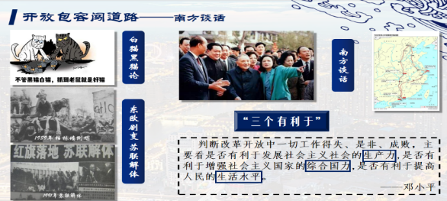  - 教师提问3：接下来请同学继续总结一下。  【学生回答】同年，中共十四大上，明确提出我国经济体制改革总目标是建设社会主义市场经济体制。2000年，中共十五届五中全会召开，提出了“引进来”和“走出去”相结合的开放战略。  - 教师讲授：时光飞逝，正如海河之水奔流东去，转眼间我们进入了21世纪，改革开放向着重点领域和关键环节稳步推进。左侧图中反应的是2001年12月中国正式加入世贸组织的签字仪式，这标志着中国更深层次的参与到经济全球化的进程，参与到国际规则的制定之中。  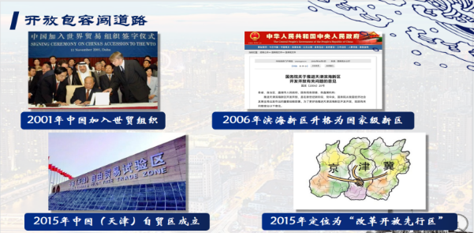  中国加入世贸组织为天津发展带来了更多机遇。2006年，天津滨海新区升格为“国家级新区”，其发展前景一片光明。2015年，天津自贸区正式挂牌成立，它辐射三北地区，是一带一路的重要节点，是北方最重要的对外开放平台。同年，在天津市委发表的《京津冀协同发展规划纲要》中对天津有了全新的定位——“改革开放先行区”，这充分激发了天津的潜能，天津改革开放驶入快速路！到今天，津滨双城协作发展，吸引大量外资，已将天津打造成了一座同时拥有港口、机场、自贸区、保税区的繁华双核心城市。  天津是改革开放中中国的缩影，同时它为国家的发展做出了巨大贡献！大家看一下这张图：这是1978年改革开放之初全球国民生产总值（GDP）排名，中国十分靠后。而到了2018年，改革开放40年，中国GDP已跃升世界第二，赶超日本，直追美国，成为世界第二大经济体。我们再来看一下这两个可爱的小家伙，这就是即将到来的北京冬奥会的吉祥物“冰墩墩”和“雪容融”。得力于改革开放的重大成就，再过不到100天，北京这座“双奥之城”将再次张开双臂，拥抱世界。  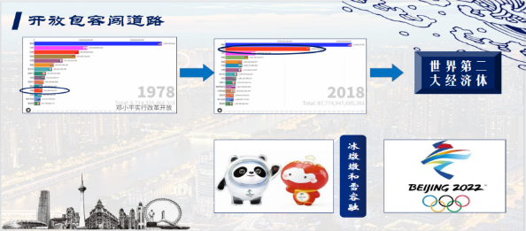 | - 学生回答1：1982年，中共十二大召开，提出了“建设有中国特色的社会主义”重大命题。1987年，中共十三大召开，提出了社会主义初级阶段理论，并确立了“一个中心，两个基本点”的基本路线。1992年，邓小平南方谈话，为中共十四大的召开作出重要的思想理论准备。  - 学生回答2：上个世纪80年代末90年代初，国际社会形势有了新变化，那就是东欧剧变和苏联解体。  - 学生回答3：同年，中共十四大上，明确提出我国经济体制改革总目标是建设社会主义市场经济体制。2000年，中共十五届五中全会召开，提出了“引进来”和“走出去”相结合的开放战略。 | 本子目最大的亮点在于，巧妙的以天津海河为导入，将其与天津改革开放进程相结合，把改革开放、思想擘画很好的串联在了一起。在讲清改革开放过程的同时，将其与天津改革开放史实完美结合，激发学生对家乡的热爱。
三、开拓求新建道路 |  | 1. 教师提问1：接下来请同学们跟老师看一下这两张图，从这两张图中你能得到什么信息呢？  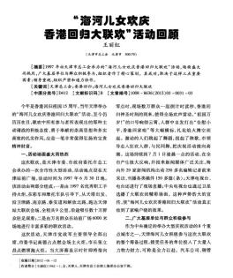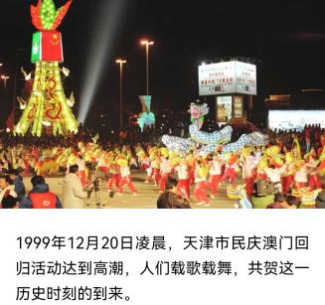  - 教师讲授：香港澳门问题可谓是中国近代以来两个重大的历史遗留问题。如今，我们以开放求新的精神寻找到中国发展的新道路，并闯过一个又一个难关，形成了中国特色社会主义大框架，时机终于成熟，在这样的框架下，我们开拓求新，在处理如港澳这样的历史遗留问题上，开辟出了一条新道路，为中国特色社会主义发展，完成国家统一大业做出贡献！  - 教师提问2：1979年，邓小平指出：只要台湾回归祖国，我们将尊重那里的现实和现行制度。请大家结合课本内容告诉老师，到了20世纪80年代，为更好解决台湾问题，实现祖国统一大业，邓小平进一步提出怎样的的构想？这一构想的主要内容是什么呢？  - 教师提问3：这一构想的提出，虽然最初是为了解决台湾问题，但却首先被用在了解决香港问题和澳门问题上。请同学们阅读课本第172页内容并完成连线题。  - 教师讲授：我们一起来看一下下面两段视频。  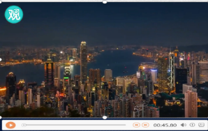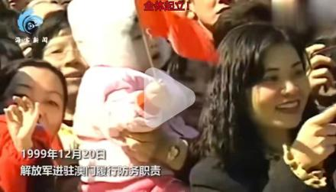  从视频中我们可以看到，1997年6月30日23时42分，中英两国政府香港政权交接仪式在香港会展中心顺利举行，7月1日0时整，中国人民解放军军乐团奏起雄壮的中华人民共和国国歌，中华人民共和国国旗和香港特别行政区区旗一起徐徐升起。经历了百年沧桑的香港回到祖国的怀抱，中国政府恢复对香港行使主权。香港问题的解决，为澳门问题的解决提供借鉴，不久后的1999年12月20日，澳门也顺利的回归到祖国的怀抱。至此，港澳结束了流离的生活，中华人民共和国成为了他们有力的依靠。  - 教师提问4：学到这里请大家结合材料告诉老师，港澳回归的历史意义有哪些呢？  材料一：  1997年7月1日，中国正式对香港恢复行使主权，人民解放军进驻香港，香港终于回到了伟大祖国的怀抱。祖国人民洗雪了香港被侵占的百年国耻。  ——《人教版高中历史必修一》  材料二：  香港、澳门的回归,使“一国两制”从科学构想变为现实,标志着祖国统一大业向前迈出了重要的一步。回归祖国后,香港、澳门作为直辖于中央政府的特别行政区,重新纳人国家治理体系。中央政府依照宪法和特别行政区基本法对香港、澳门实行管治,与之相应的特别行政区制度和体制得以确立。香港、澳门同祖国内地的联系越来越紧密。面对亚洲金融危机的严重冲击和国际经济环境变化的不利影响,在中央政府的有力支持下,特别行政区政府沉着应对,各界人士携手努力,妥善处理一系列经济和社会问题,保持了香港、澳门经济和社会的稳定与繁荣。事实充分表明,“一国两制”是解决历史遗留的香港、澳门问题的最住解决方案,也是香港、澳门回归后保持长期繁荣稳的最佳制度安排。  ——《中国近现代史纲要》  - 教师讲授：港澳顺利回归了，如何促进港澳与内地共同发展成为了新问题。如图所示，为了更好的进行特别行政区与内地之间的贸易往来，进而促进经济的发展，港澳回归后，相继与内地签署包括《关于建立更紧密经贸关系的安排》在内的多项协定，以天津与澳门为例：在2011年举办的津澳经贸旅游合作推介会上，双方就签署包括《关于进一步促进经贸交流合作备忘录》在内的多部协议。  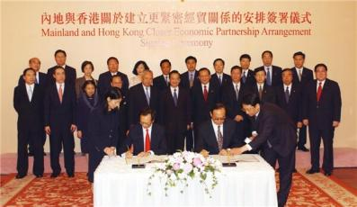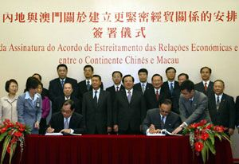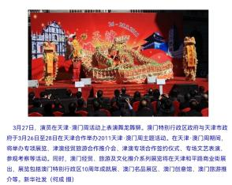  - 教师提问5：发展成效如何呢？我们看一下这几张图，请同学们根据图中信息，用一句话概括“一国两制”推行以来，澳门的变化。  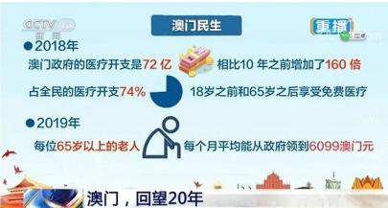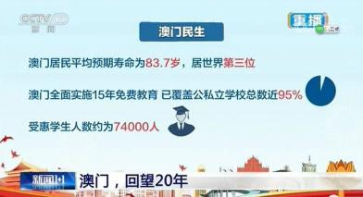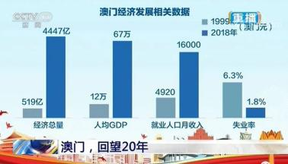  - 教师讲授：我们以港澳为试验田，充分印证了“一国两制”制度的科学性和可行性，以港澳为借鉴，两岸关系又有了新的发展！  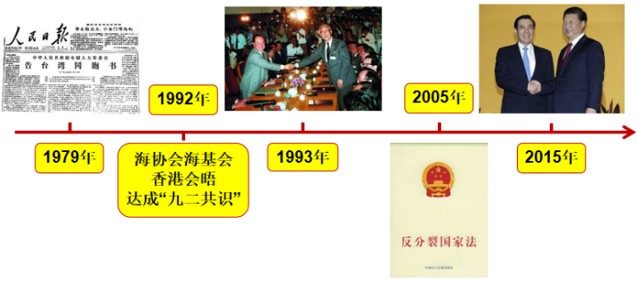  1979年元旦，《告台湾同胞书》发表，推动大陆同台湾同胞的经济技术交流与合作，促进双方人员往来；1992年，海协会海基会代表在香港会晤，达成“九二共识”；1993年，海协会会长汪道涵，海基会会长辜振甫在新加坡举行会谈，史称“汪辜会谈”。此后两岸往来日渐频繁，民间交往不断扩大，经贸合作蓬勃发展；2005年，党中央颁布《反国家分裂法》，体现了中央政府尽最大努力反分裂、遏台独、促统一的决心；2015年，两岸领导人习近平、马英九在新加坡会晤，翻开了两岸关系历史性的一页。  近年来，随着民进党的上台，台湾“主体意识”的发展趋势逐渐显现，加之西方反华势力的强烈阻挠，成为了阻碍祖国统一的主要因素，反对“台独”的呼声逐渐高涨。  为什么我们一致反对“台独”呢？我们一起看一下这张表格，分析表格信息我们不难看出，台湾自古以来就是中国不可分割的一部分。  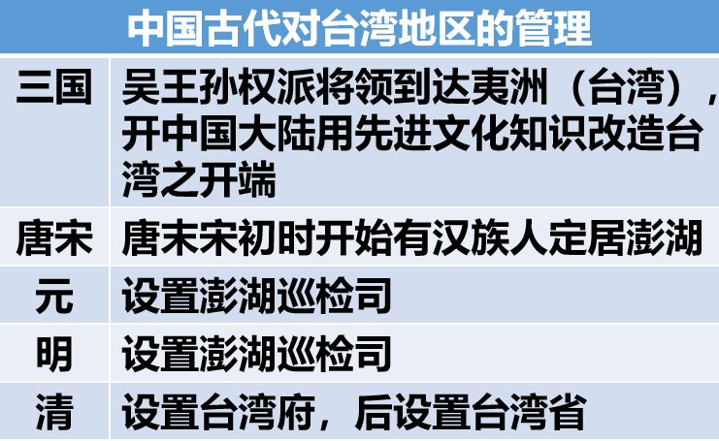  习近平总书记在《告台湾同胞书》发表四十周年纪念会上曾指出：新时代是中华民族大发展大作为的时代，也是两岸同胞大发展大作为的时代。前进道路不可能一帆风顺，但只要我们和衷共济、共同奋斗，就一定能够共创中华民族伟大复兴美好未来，就一定能够完成祖国统一大业！  由此可见，台湾问题是中国内政，是不容外国干预的，台湾回归祖国怀抱是必然的，是不容怀疑的！只要我们和衷共济、共同奋斗，就一定能够共创中华民族伟大复兴美好未来，一定能够完成祖国统一大业！ | - 学生回答1：天津人民庆祝港澳回归。  - 学生回答2：“一国两制”构想。在一个国家的前提下，国家主体坚持社会主义制度，香港、澳门、台湾保持原有的资本主义制度长期不变。在国际上代表中国的，只有中华人民共和国。  - 学生回答3：  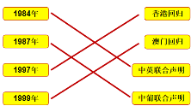  - 学生回答4：①洗雪了港澳被侵占的百年国耻。②将一国两制构想从理论变成现实，标志着祖国统一大业向前迈出重要一步。③确立了特别行政区制度和体制。④加强了港澳与大陆之间的联系。④有利于维护香港和澳门地区经济与政治长期的繁荣稳定。  - 学生回答5：民生发展，经济稳定。 | 通过对具有天津特色的图片的引入，激发学生学习兴趣，引发学生共鸣。通过对连线题、思考题的设置，让学生更好的融入课堂。通过对文字史料的引入，增强学生史料实证和历史解释的能力。通过对图表、时间轴的引入，让历史脉络更加清晰，增强学生时空观念。
课堂小结 |  | 最后我们来看一个视频。  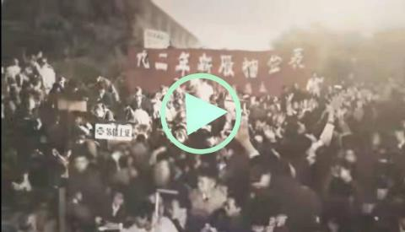  通过视频我们可以看出，改革开放四十年，中国发生了翻天覆地的变化。正如习近平同志在庆祝改革开放40周年大会上所说：改革开放是我们党的一次伟大觉醒，正是这个伟大觉醒孕育了我们党从理论到实践的伟大创造。改革开放是中国人民和中华民族发展史上一次伟大革命，正是这个伟大革命推动了中国特色社会主义事业的伟大飞跃！全党全国各族人民要更加紧密地团结在党中央周围，高举中国特色社会主义伟大旗帜，不忘初心，牢记使命，将改革开放进行到底，不断实现人民对美好生活的向往，在新时代创造中华民族新的更大奇迹！创造让世界刮目相看的新的更大奇迹！  改革开放是中国人民和中华民族发展史上一次伟大革命，正是这个伟大革命推动了中国特色社会主义事业的伟大飞跃。当今，我们应以怎样的态度对待改革开放呢？习总书记为我们指明了方向，全族人民要更加紧密地团结在党中央周围，高举中国特色社会主义伟大旗帜，不忘初心，牢记使命，将改革开放进行到底，不断实现人民对美好生活的向往，在新时代创造中华民族新的更大奇迹！创造让世界刮目相看的新的更大奇迹！  以上就是本节课的全部内容，让我们一起来总结一下：  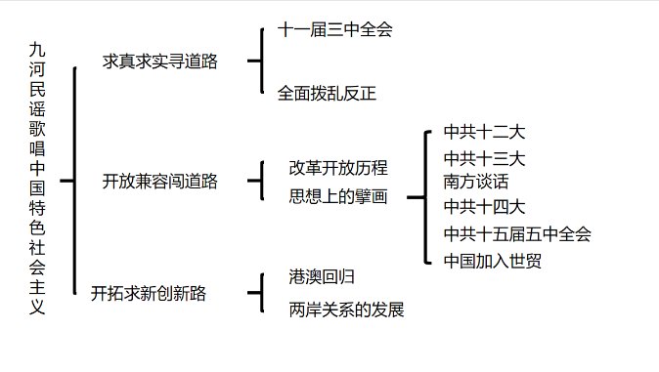 |  | 视频总结激发学生学习兴趣。用习近平总书记的话做总结，升华主题，增强学生民族自豪感，培养学生家国情怀。结构图做总结，体系清晰明了。
教学反思
通过授课，我反思了如下内容：在设计上，教学设计要有主线。在授课过程中，首先在语速上，过渡部分和总结部分语速过快，学生未经反应便开始了新内容的讲授。除此之外，对一些问题的设置难度较大，在学生回答出现偏差时，因为没有及时反应而指正偏差，引导课程继续进行。这些都是在日后教学过程中需要改正的地方。

